Επίσκεψη Υφυπουργού Υγείας Ζωής Ράπτη στο Γενικό Νοσοκομείο Αττικής Σισμανόγλειο- Αμαλία Φλέμινγκ
12/01/2021

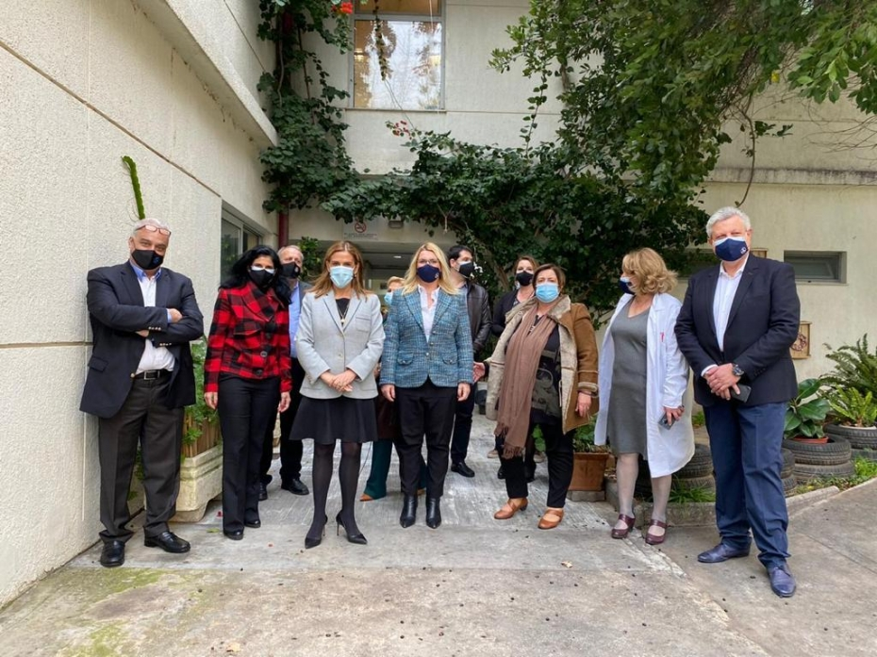
Το Γενικό Νοσοκομείο Αττικής Σισμανόγλειο- Αμαλία Φλέμινγκ επισκέφθηκε σήμερα η Υφυπουργός Υγείας Ζωή Ράπτη αρμόδια για θέματα Ψυχικής Υγείας και Εξαρτήσεων. Εκεί συναντήθηκε με τον Διοικητή κ. Ηλία Δαλαΐνα, την Διευθύντρια της Ιατρικής Υπηρεσίας κα Ξανθή Τσαφάκη καθώς και τις διευθύντριες του Ψυχιατρικού Τμήματος Ενηλίκων και του Ψυχιατρικού Τμήματος Παιδιών και Εφήβων.
Στο πλαίσιο της επίσκεψής της, η κα Ράπτη δήλωσε την πρόθεσή της για τη στελέχωση και τη λειτουργία της Μονάδας Ψυχογενούς Ανορεξίας και Διαταραχών Πρόσληψης Τροφής, ώστε να αποτελέσει πρότυπη Μονάδα του ΕΣΥ, αμέσως μόλις η πανδημία το επιτρέψει, καθόσον αυτή η μορφή εξάρτησης αποτελεί διογκούμενο πρόβλημα για πολλούς εφήβους που καταλήγουν να χάσουν τη ζωή τους αν δεν βοηθηθούν επιστημονικά.
Στη συνέχεια, η Υφυπουργός Υγείας ξεναγήθηκε στους εξαιρετικά προσεγμένους χώρους του Ψυχιατρικού Τμήματος Ενηλίκων και της Μονάδας Νοσηλείας Εφήβων και συνεχάρη το προσωπικό για τη σπουδαία δουλειά που γίνεται με τους εφήβους νοσηλευόμενους, με τα εργαστήρια δημιουργικής απασχόλησης και τη συνεχή παρακολούθηση από γιατρούς, ψυχολόγους και κοινωνικούς λειτουργούς.

